Памятка
для сельхозпроизводителей по соблюдению правил противопожарного режима при уборке урожая

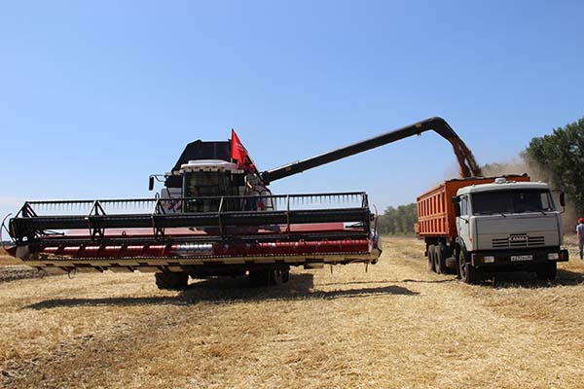
С наступлением уборки урожаясельскохозяйственных культур возрастает угроза возникновения пожара!
Чтобы не допустить пожара – соблюдайте элементарные правила пожарной безопасности:
- перед созреванием колосовых культур поля в местах их прилегания к лесным массивам, степным полосам и автомобильным и железнодорожным дорогам должны быть обкошены и опаханы полосой не менее 4 метров;
- уборка зерновых начинается с разбивки хлебных массивов на участки площадью не более 50 гектаров. Между участками делаются прокосы шириной не менее 8 метров. Посредине прокосов делается пропашка шириной не менее 4 метров.
- при уборке хлебных массивов площадью более 25 гектаров в постоянной готовности должен быть трактор с плугом для опашки зоны горения в случае пожара.
- временные полевые станы необходимо размещать не ближе 100 метров от хлебных массивов, токов и др. Площадки полевых станов и зерновых токов должны опахиваться полосой шириной не менее 4 метров;
- уборочные агрегаты и автомобили должны быть оборудованы исправными искрогасителями и иметь отрегулированные системы питания, зажигания и смазки;
- зернотоки следует располагать от зданий, сооружений и строений не ближе 50 метров, а от хлебных массивов - 100 метров;
- в полевых условиях хранение и заправка нефтепродуктами автомобилей и технологического оборудования осуществляются на специальных площадках, очищенных от сухой травы, горючего мусора и опаханных полосой, шириной не менее 4 метров, или на пахоте на расстоянии 100 метров от токов, стогов сена и соломы, хлебных массивов и не менее 50 метров от строений.
- не допускайте игр и шалости детей с огнем.
Запрещается - сжигание стерни, пожнивных остатков и разведение костров на полях.

УВАЖАЕМЫЕ СЕЛЬХОЗТОВАРОПРОИЗВОДИТЕЛИ!
Помните, неукоснительное соблюдение правил пожарной безопасности позволит сберечь выращенный урожай от пожара!
В случае обнаружения очага возгорания незамедлительно звоните по телефону "101" или "112"
ОКУ "Противопожарная служба Курской области"

